《消费者行为学》瑞方远程课程总结

管理系中瑞合作办学班级，10月份继续开展瑞士方外教网络授课活动。David老师为19级中瑞两个班级66位同学讲授《消费者行为学》课程，并配有两位助教老师，管沉吟和于东玉老师，辅助课程教学和学生管理。该课程采用瑞士教师线上ZOOM平台直播、学生在教室集中学习讨论，总体教学效果良好，总结如下：

1. 课前准备

该课程提前与瑞士教师沟通，协商教学安排细节问题，并制定课程教学方案，包括直播平台设施、教学过程实施、课程考核和教务管理等。这为课程顺利实施提供良好保障。

1. 教与学活动

该课程以ZOOM直播平台为主，老师在此讲授新课、师生在chat模块提问互动、并辅以小组讨论等。同时，微信群作为辅助教学平台，助教在此发布教学活动相关信息，并对学生进行答疑辅导等。

该课程教学中，老师课件资源丰富，图文并茂；授课过程中老师采用案例教学和任务驱动等教学方法，在moodle平台发布问题，学生通过moodle 平台讨论，外教老师根据学生回答情况进行总结点评。教学方法多样化，设置线上小问题投票，激发学生学习兴趣。

课程比较注重过程性考核，对于学生的presentation部分，和平时上课相融合，学生在小组讨论中表现和小组作业完成情况将计入分数，这激发了学生的学习积极性。

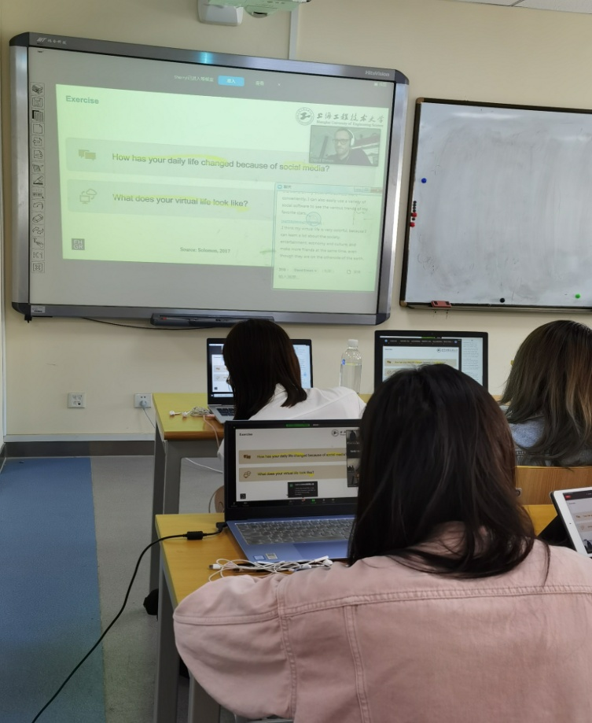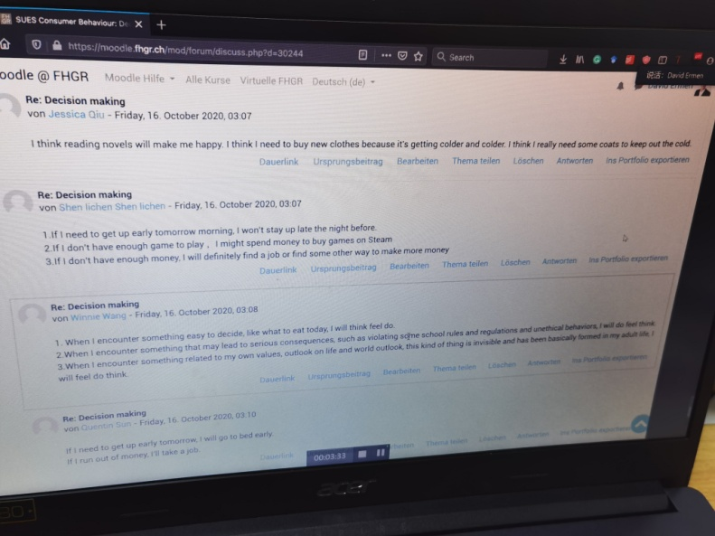

学生出勤率很高，学习过程较认真，不时和外教老师进行互动，对于老师提出的问题，积极回答。

管沉吟、于东玉（图/文）